UNIVERSIDAD TECNOLÓGICA DE CENTROAMERICA


Tema: Evidencia Commits

Curso: Laboratorio de Programación II
Docente: Ing. Erick Amaya

Nombres de los Integrantes:
Emy Canahuati
Fabio Sierra
Joshua Méndez

20 de marzo del 2026
Emy Commits 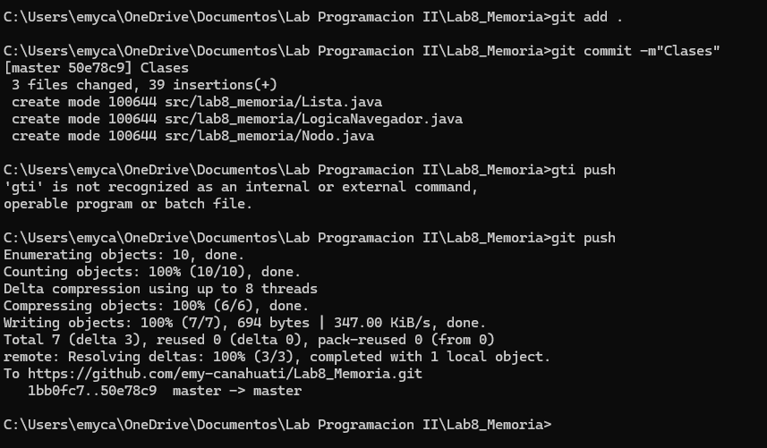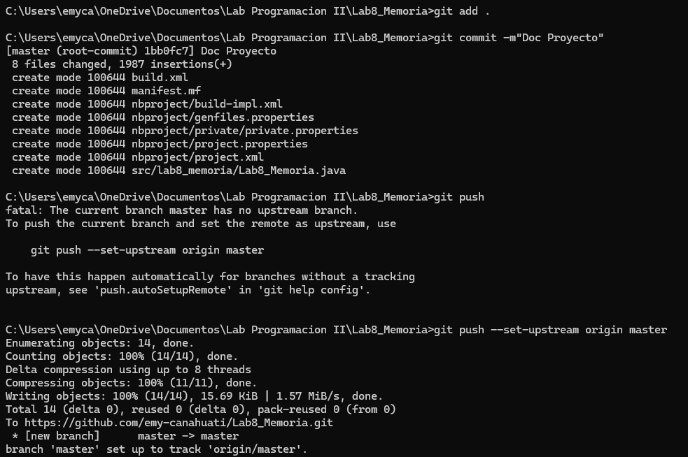
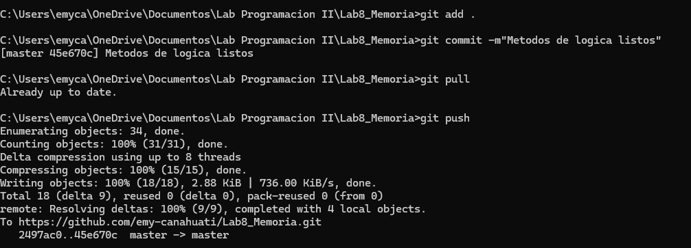

Fabio Commits
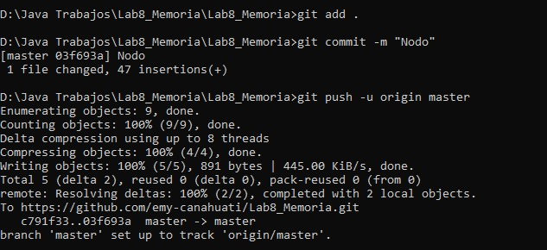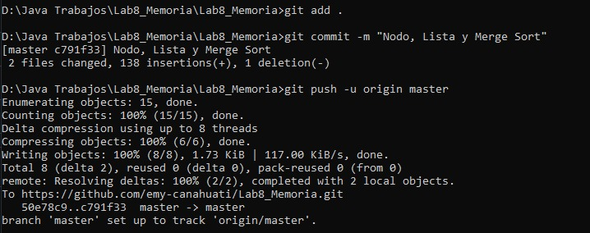
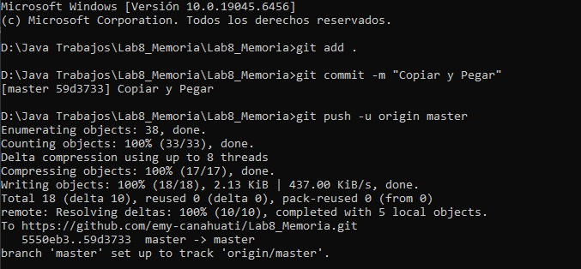
Joshua Commits